宏观与基本面共乘，“铝”途向下寻底

——兴业期货专题报告

报告摘要
上半年回顾：上半年铝企受资金压力以及成本高企等原因而产能受抑制，叠加国家出台消费刺激及减税减费等政策，需求超预期回暖，铝锭维持高去库状态，使得沪铝在有色金属中独树一帜。进入5月，山西氧化铝企业因赤泥污染问题被强制停产，氧化铝价格快速回升再次为铝价提供上冲动力。然事件风波过后，氧化铝企业生产恢复，其价格回落致成本支撑弱化，另外需求进入季节性淡季，铝锭去库速度趋缓，沪铝价格重心逐步下移。
全球经济增速放缓，风险资产承压：全球主要经济体领先指标PMI持续走低，经济下行压力增加，为延缓经济下行速度，各国央行纷纷表态货币宽松。就美国而言，其经济未出现明显衰退，美联储倾向“预防性降息”以应对未来走势的不确定性，首次降息25BP概率更高。考虑到此次降息目的及幅度，其对美国经济基本面的改善作用相对有限。而欧元区面临的主要问题是外围贸易摩擦反复叠加内部存英国脱欧风险，欧央行重启货币宽松难扭转疲弱的经济基本面。中国的国家政策调控更注重稳健货币政策与积极财政政策的协调运作，以缓冲经济下行压力。
需求难有亮眼表现：因全球经济增速放缓，中国经济增速亦承压，基建成为托底经济的主力，但受制于资金基建增速约在7.85%，对经济的拉动作用较为有限。另外汽车及家电在刺激政策的作用下跌势有望趋缓，但产销增速回升难度依旧较大。而房地产竣工面积在下半年开始缓慢回暖，以及国网钢芯铝绞线交货进度主要集中在下半年，房地产用铝量及线缆用铝可能较上半年小幅改善。
利润修复过程中，产能释放或如期而至：国内企业布局海外矿山，海外矿石成本优势将凸显有助于改善氧化铝企业盈利，另外山西赤泥污染事件造成的减产产能逐步恢复，氧化铝供应重回过剩，价格面临继续回落风险。电解铝生产成本受益下移，一方面对铝价的支撑作用减弱；另一方面，铝企盈利改善，下半年163万吨产能计划投产将如期而至，增加国内电解铝供应压力。
策略建议：2019年全球经济增速放缓，而中美贸易摩擦反复更是为未来走势增加不确定性，市场风险偏好较为谨慎。另外氧化铝价格的持续走低，为铝企创造盈利空间，下半年电解铝投产计划落实，而三季度终端需求在全球经济“弱周期”背景下难有回升，国内电解铝大概率出现累库，从而拖累铝价。四季度“金九银十”仍值期待，届时下游需求的阶段性回暖对铝价形成支撑。料沪铝下半年先抑后震荡，运行区间13000-14000元/吨 。

A 下半年宏观展望
自2018年以来全球主要经济体出现GDP、制造业PMI集体下滑的局面。当前中欧PMI已回落至荣枯线下方，美国ISM制造业亦从61的高位回落至5月的52.1；中欧GDP双双下滑，而美国经济虽呈现韧性，但其在税改和扩大赤字财政等政策利好的边际减弱、贸易摩擦风险不确定以及地缘政治风险共振下，其经济下行压力不容小觑。
图1 重要经济体PMI集体下滑 | 图2美国经济增速将放缓
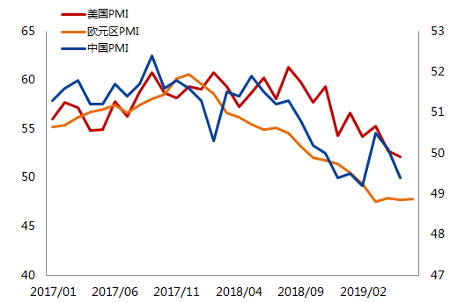 | 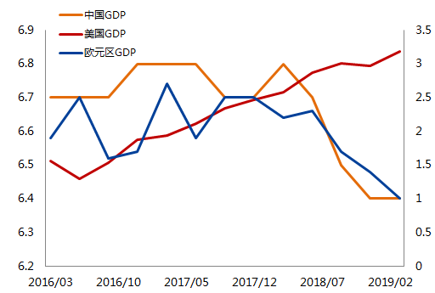
 | 数据来源：iFind、兴业期货研究咨询部

7月10日美联储主席鲍威尔在半年度货币政策报告的证词陈述中释放强烈的鸽派信号，其表述显示美联储对经济现状的乐观程度减弱。除作为经济晴雨表的PMI持续下滑，对通胀低迷以及失业率抬升的担忧均引发市场强烈的降息预期。
2019年至今美国物价指数PCE及核心PCE双双回落，作为美联储最关注的的通胀指标核心PCE已降至5月的1.6%，与2%的目标相差较远。鲍威尔在会上表达了对通胀走弱的担忧，其一改之前‘通胀疲软只是暂时的’态度。此外，6月非农数据较5月明显改善，然失业率已处于70年以来的最低值，市场普遍认为失业率基本处于底部，进一步下降的空间不大。就6月失业率较5月的3.6%回升0.1pct，提升了失业率走高的预期。另外，6月平均小时工资环比增速较5月回落0.1pct，推升通胀的内生动力不足。
图3 核心PCE距离2%的目标较远 | 图4 担忧失业率回升
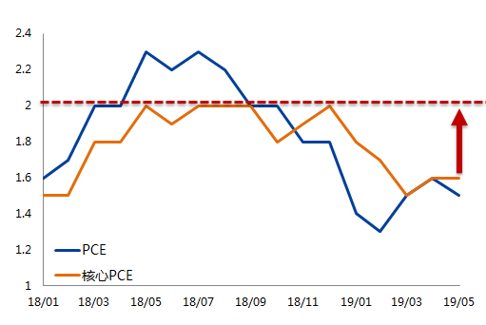 | 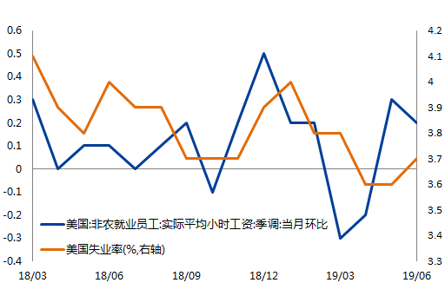
 | 数据来源：iFind、CME Group、兴业期货研究咨询部

自1982年以来，共出现4次10年期美债收益率与3月期美债收益率倒挂的现象，每一次倒挂都对应着美联储采取降息的手段以应对经济衰退。2019年美债利率再次出现倒挂，亦支持美联储年内降息。此次降息起点为2.25%-2.5%，低于历次降息起点。另外美国经济数据未出现危机时的加速衰退，下行速度较为温和，因此美联储倾向“预防性降息”，首次降息25BP概率更高。据CME FED Watch显示，美联储7月降息概率达100%，其中降至2%-2.25%区间的概率为70.8%，降至1.75%-2%区间的概率为29.2%。
图5 美债利率倒挂后通常对应着降息 | 图6 2019年7月美联储目标利率概率走势
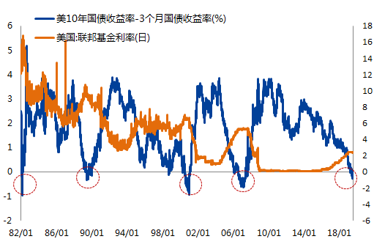 | 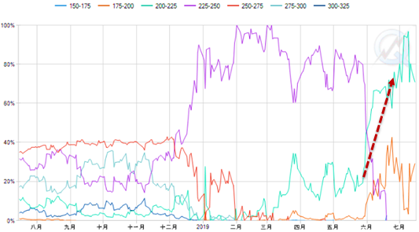
 | 数据来源：iFind、CME Group、兴业期货研究咨询部
欧央行行长德拉吉6月18日于ECB央行论坛上表示，如果通胀始终不达目标，欧央行将采取降息或重启资产购买计划。欧元区货币政策维持通胀水平2%的目标（即调和CPI 2%）。首先，欧洲央行自2014年以来维持三大利率不变。即欧洲央行主要再融资利率0%；欧洲央行边际贷款利率0.25%；欧洲央行存款便利利率-0.4%，利率前瞻指引已经被用到接近极限，利率政策已经没有空间。其次，欧央行推行的QE主要是购买欧元区各成员国国债以及超主权债券（PSPP），其中PSPP存在限制：即对单一主权国家债务的持有占比不能超过该国存量债券的33%。但目前PSPP中占比最大的德国已接近这一硬性约束，欧央行若重启QE将面临“无债可买”的局面。另外长期再融资（ LTRO ）是欧央行为银行提供低成本贷款且并未规定资金流向，因此银行自主权较大，据了解，LTRO资金多回存到欧央行，未介入资本市场或是放贷给实体经济，可见其对实体经济的提振作用有限。而定向长期再融资操作（ TLTRO ）鼓励银行向家庭和非金融企业放贷（除房贷），其对实体经济提振更为直接。因此一旦重启宽松，TLTRO大概率为首选。
图7 欧央行通胀离目标仍有距离 | 图8 TLTRO提振经济更为直接
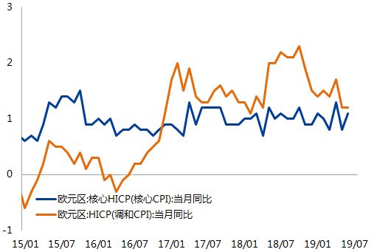 | 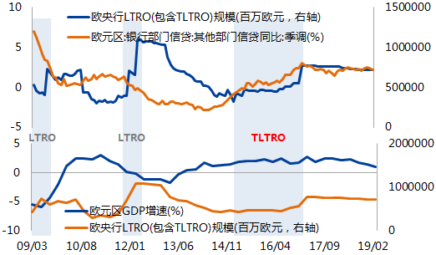
 | 数据来源：iFind、兴业期货研究咨询部

欧元区货物及服务出口在GDP中的占比维持在40%以上，净出口占比处于3.5%-5%，可见欧元区经济对外依赖度较高，其中按2018年数据测算，中美对欧出口增加的贡献率分别约在9%和30%。另外，2018年欧元区对中国新增出口金额较2017年下降率151亿欧元，抵消了对美国新增出口上升的112.4亿欧元。可见在贸易保护主义抬头，全球尤其是中国经济增速放缓导致欧元区出口增速下滑。另外欧元区内部失衡，英国脱欧迟迟未能落实，对无协议脱欧的担忧亦压制欧元区经济回升。
欧元区面临的主要问题是外围贸易摩擦反复叠加内部存英国脱欧风险，这欧元区实行货币宽松未必能解决。从欧元区经济领先指标持续走低可见欧元区经济依旧存在下行风险，预计欧央行重启宽松难以扭转疲弱的经济基本面。
图9外需在欧元区经济中占比较大 | 图10 欧元区经济领先指标持续走弱
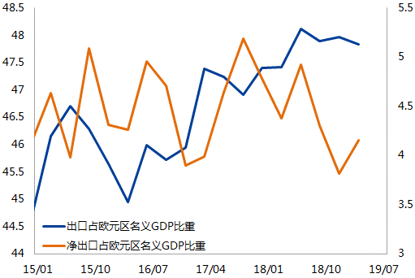 | 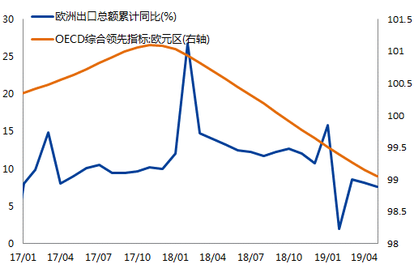
 | 数据来源：iFind、兴业期货研究咨询部
2018年以来中国共进行4次定向降准(300BP)和一次全面降准(100BP)，降准使用频率较高为市场提供流动性。然全球经济前景堪忧，世界各国似乎进入货币宽松周期，那么中国是否会顺应宽松潮流，我们认为中国大概率不会跟随市场进行货币宽松。主要原因：其一中国央行具有货币政策独立性，当前央行货币政策在“稳增长”和“防风险”间保持平衡，因此不会出现大水漫灌的流动性释放；其二， Shibor、DR007及DR007均下滑至低位，印证整体流动性的充裕，继续下调利率的必要性和空间均不大。其三，中国货币总量充足支撑社融数据改善，主要问题是在货币传导，若进一步货币宽松，可能会导致新增债务的无序扩张，从而引发资金空转、脱实向虚。因此央行更多是侧重结构性调整，通过金融供给侧改革疏通宽货币到宽信用的传导。最后，央行表示M2增速和社会融资增速基本上趋于与GDP名义增速相匹配，即认为当前的货币供应符合经济增长的需要，进一步宽松的必要性不大。
图11 市场利率变化 | 图12 M2和社融增速与GDP名义增速相匹配
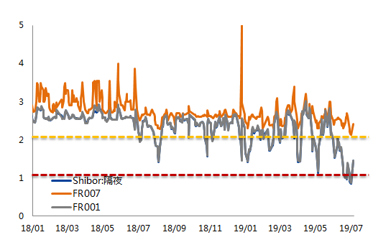 | 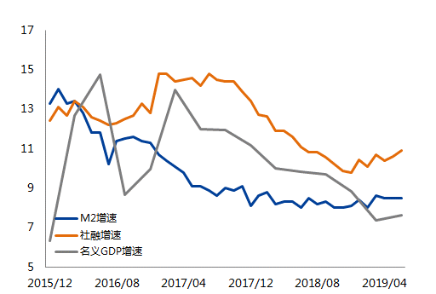
 | 数据来源：iFind、兴业期货研究咨询部

2019年上半年国家财政政策较为积极，陆续出台的减税降费政策为企业腾挪资金空间，1-5月累计新增减税降费已达8930亿元。然房地产市场景气度回落，税收收入下滑及土地出让收入下滑导致财政收入收缩从而限制上半年财政支出规模。叠加地方隐性债务规范的限制以及专项债主要用于以旧换新，从而限制基建发力力度。
下半年在房地产严调控不变及棚改货币化边际提振减弱下，房地产下行压力增加，基建依然是财政政策的重要发力点。在居民与企业被动去杠杆的背景下，政府将成为加杠杆主力以提振市场需求动力，基建有望继续发力以托底经济。
图13财政收入收缩限制财政支出规模 | 图14 基建成为托底经济的主力
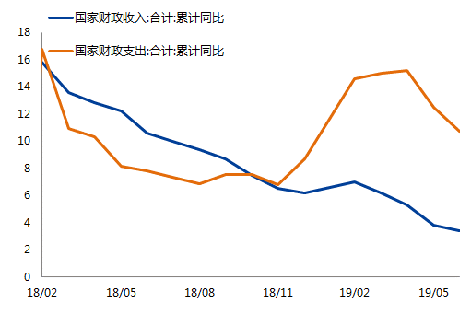 | 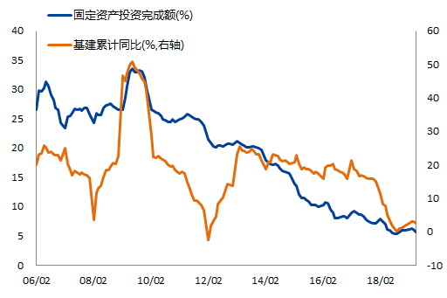
 | 数据来源：iFind、兴业期货研究咨询部

B 需求端难有亮眼表现
基建传导机制分别从资金及订单两个路径：（1）政策→资金→信用→基建；（2）政策→订单→基建。2018年在中美贸易摩擦反复、全球经济增速放缓的大背景下，中国经济亦出现走弱，基建成为托底经济的主力。本轮政策拐点出现在2018年10月，资金拐点与信用拐点同步均滞后政策拐点2个月，在2018年12月出现。因本轮政策向基建投资传导的背景与2011年类似，预计基建投资增速可能将于2019年3季度出现明显提升。根据测算2019年基建增速约7.85%，其对经济的拉动作用较为有限。
图15 2019年基建增速约7.85%
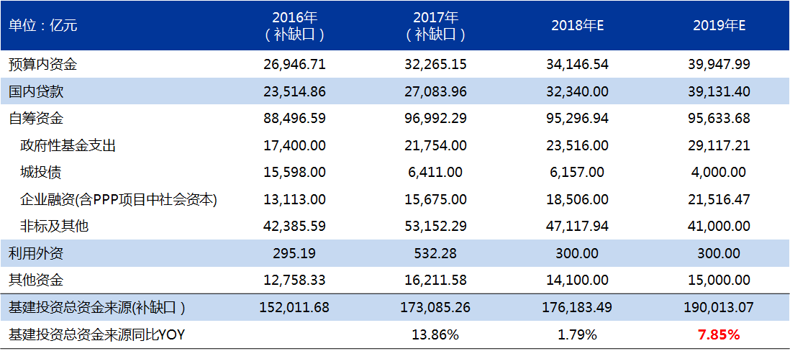
数据来源：iFind、兴业期货研究咨询部

房地产中用铝以建筑型铝材为主，并将其加工成铝门窗、幕墙。主要用于房地产施工、尤其是竣工阶段。上半年因资金环境收紧，房地产企业不得不通过抢开工实现期房销售以缓解现金流紧张，新开工面积维持高增带动了施工面积增速持续走高，然而受土地成交回暖对施工部分的资金形成挤占，竣工面积维持低迷。根据卓创统计，2018年以来房地产用铝量维持负增长。下半年，新开工增速在高基数下将呈回落态势，但在维稳环境下仍将维持在高位，对施工面积增速存在支撑。预计竣工面积在下半年开始缓慢回暖，房地产用铝量可能较上半年有所改善，但幅度相对有限。
图16下半年房地产竣工面积或回暖 | 图17 房地产用铝量有望缓慢复苏
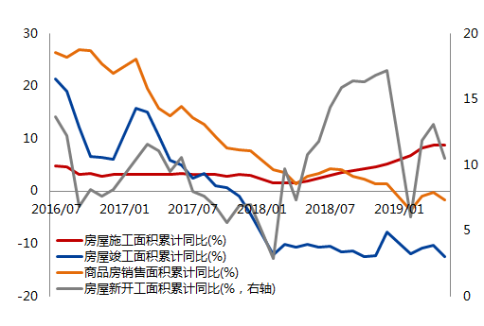 | 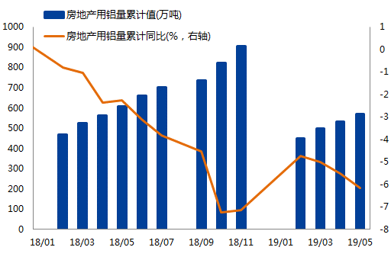
 | 数据来源：iFind、兴业期货研究咨询部

在2019年之前，中国家电下乡^{①}，以旧换新^{②}、节能补贴^{③}三大补贴政策贯穿2007年-2013年。家电下乡主要是刺激农村潜在需求，以旧换新、节能补贴侧重于城镇的更新升级需求，可以看到政策执行初期效果明显。 展望2019年下半年，一方面保有量的增加，使得政策实施空间收窄，更多的是以更新升级为主。另外在“稳房价、稳地价、稳预期”调控政策下，年内房地产投资增速仍将持稳。我们预计家电内需在政策刺激下出现弱复苏但效果远不及2012年。自去年中美贸易关系趋于紧张，家电纷纷抢出口，另外受益于人民币汇率贬值以及海外市场的拓展，家电出口增速上半年较为可观。G20峰会后，中美表示继续进行贸易谈判， 中美贸易关系初步缓和有望利好家电出口。
图18消费刺激政策对家电消费效果有限 | 图19 中美贸易关系缓和利好家电出口
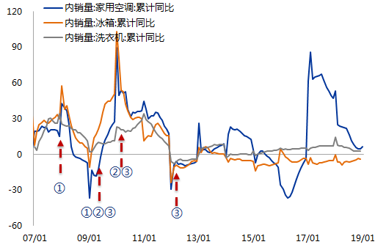 | 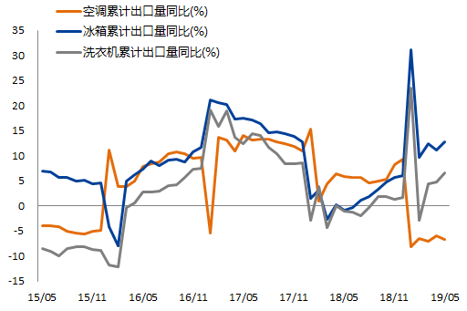
 | 数据来源：iFind、兴业期货研究咨询部

2019年1月及6月，发改委等相关部门先后发布消费刺激政策及方案。主要措施包括有序推进老旧汽车报废更新、持续优化新能源汽车补贴结构、促进农村汽车更新换代等。而且2019年是购置税优惠退出的第二年，结合以往政策经验，汽车销量快速下滑的势头有望于下半年得到遏制。另外，从2019年7月1日起珠三角地区、成渝地区提前实施机动车国六排放标准，实施国六排放标准后，不满足国六标准的新车不得生产、进口及销售。一方面在国六实行前，经销商加大促销国五车的力度，销售回温；另一方面，部分消费者因不清楚国六排放标准的具体政策内容而持观望态度，待国六实施后，将有部分消费得到释放，因此我们对汽车消费并不悲观。
图20 2019年为购置税退出第二年 | 图21 2019年国六标准实施时间
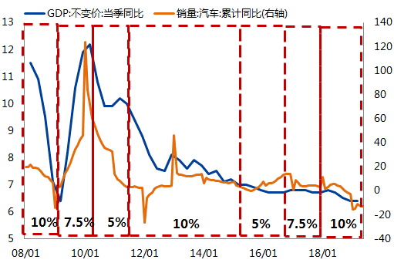 | 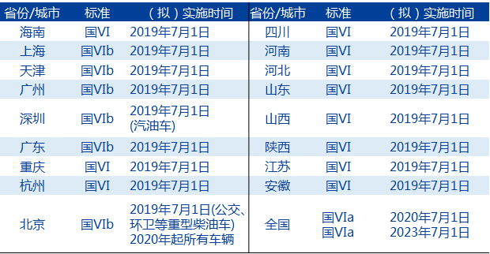
 | 数据来源：iFind、兴业期货研究咨询部

2018年9月7日，国家能源局核准青海至河南特高压直流、白鹤滩至江苏、白鹤滩至浙江特高压直流等9项重点输变电工程建设，合计输电能力5700万千瓦，核准开工时间集中在2018年第四季度和2019年。 2019年1-5月全国电网基本建设工程投资完成额1157亿元，同比下降18.2%，上半年电网投资增速仍处负增。但国网钢芯铝绞线交货进度主要集中在下半年，届时有望带动电解铝消费。
图22上半年电网投资仍不乐观 | 图23 钢芯铝绞线交货进度下半年好转
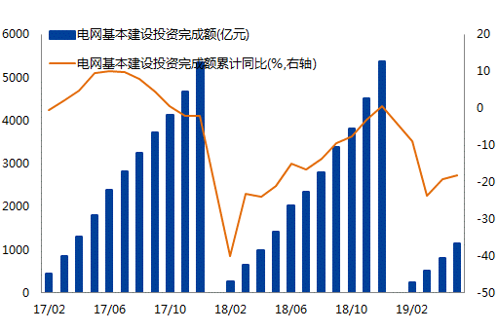 | 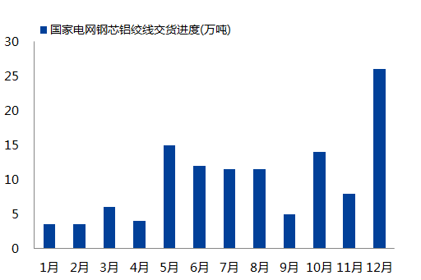
 | 数据来源：iFind、兴业期货研究咨询部

C 成本支撑减弱
我国铝土矿资源集中程度较高，90%以上的储量分布在山西、河南、贵州、广西。其中山西、河南两地自2018年5月以来环保常态化及整治非法开采，当前新建及扩建项目受到严格限制，另外随着氧化铝产能的不断扩张，铝土矿开采步伐无法跟进致使国内矿石供应短缺成为不可回避的现实。就低品位矿而言，山西矿价基本稳定在465元/吨，河南矿价稳定在440元/吨。
图24国内矿供应紧缺，矿价维持高位 | 图25 进口矿具有价格优势
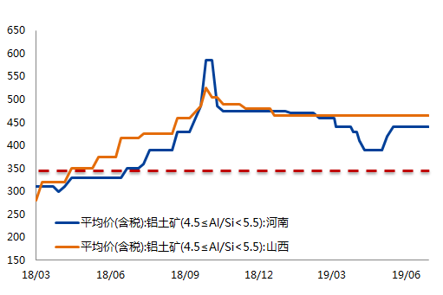 | 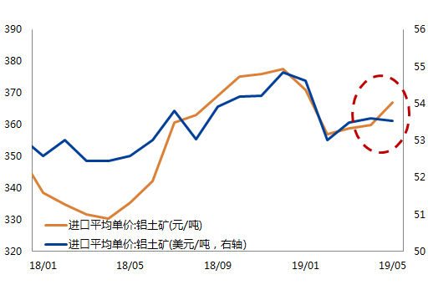
 | 数据来源：iFind、兴业期货研究咨询部

按照2018年氧化铝产量计算至少需要进口6418万吨铝土矿才能满足生产，当年实际进口量8220万吨，进口依存度达54%。 可见，为解决原料供应不足问题，国内氧化铝企业纷纷扩大海外铝土矿使用规模，并形成以赢联盟为代表的企业 “走出去”布局海外铝土矿资源。据了解，为更好地使用进口矿，国电投山西铝业及香江万基等氧化铝企业已经对传统的生产工艺进行调整。
可以预见的是，国内矿石在环保督查，矿山整治背景下，产能难放开，一方面供应紧张，一方面价格攀升，导致氧化铝企业失去成本优势，随着生产工艺的改进，进口矿成本优势及生产优势将凸显，增加矿石进口将成为常态。目前进口矿与国内矿已成博弈状态，如果国内矿要价继续过于强势，将促使晋豫等地氧化铝厂转向使用进口矿，进口矿的优势将增加。
图26国内矿供应紧缺，矿价维持高位 | 图27 进口矿具有价格优势
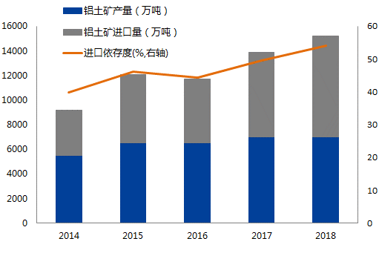 | 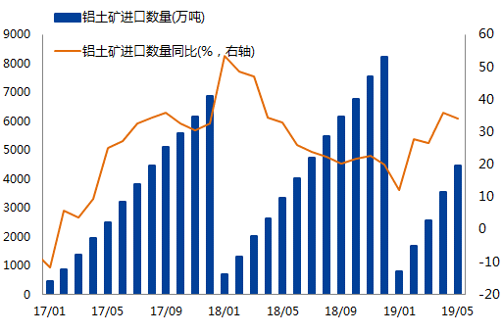
 | 数据来源：iFind、兴业期货研究咨询部

2019年上半年氧化铝表现并不平静。1-4月，一方面，河南、山西、内蒙等北方地区因采暖季期间天然气供应紧张，导致氧化铝生产受影响；另一方面，矿石供应紧张及成本控制问题困扰着氧化铝企业，减产成为企业首选，产能利用率及开工率双双出现下滑。然因国内氧化铝产能相对过剩，氧化铝价格持续走低，并未受到减产提振。
5月山西整改赤泥泄露问题打破了氧化铝供应过剩僵局，山西氧化铝价格自2660元/吨上涨至3170元/吨的高位，企业盈利获得明显改善，这将促进环保影响不大的企业加快产能复苏。据了解，当前山西仅交口信发仍受环保影响外，其他企业基本恢复生产。
图28上半年氧化铝价格走势先抑后扬 | 图29 上半年氧化铝产能利用率及开工率走低
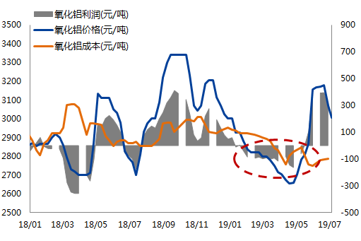 | 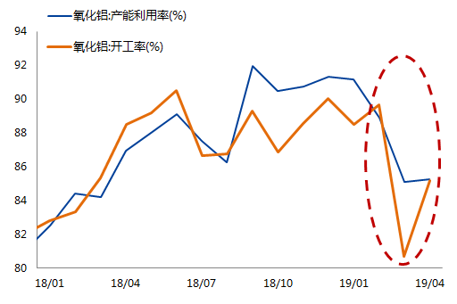
 | 数据来源：iFind、兴业期货研究咨询部

2019年5月20日，挪威海德鲁公司表示，已获得巴西联邦法院的许可，全面重启全球最大氧化铝厂产能，预计在两个月内达到 75-85%的利用率。这一消息公布意味着留给国内氧化铝企业出口时间已经不多了。
自去年4月海德鲁因赤泥污染问题导致海外氧化铝供应出现短缺，澳大利亚氧化铝FOB价格强力回升，这为国内氧化铝开启了出口盈利之窗，出口增速持续攀升，至2019年1月高达3390%。但预计7月后海德鲁将恢复部分产能，而作为全球最大氧化铝生产商，其复产将为海外氧化铝市场提供充裕的增量从而导致价格进一步下移。对国内的影响就是导致出口盈利不断收窄直至无空间，倒逼企业减少出口甚至鉴于成本优势而考虑进口，即通过贸易再平衡对国内氧化铝价格形成拖累。
图30海德鲁即将复产，国内高出口增速难维持 | 图31海外氧化铝将对国内氧化铝价格形成冲击
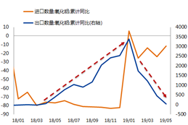 | 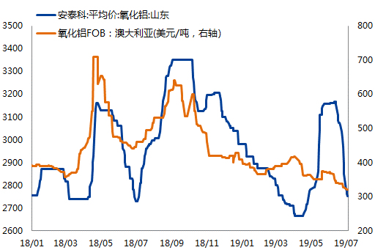
 | 数据来源：iFind、兴业期货研究咨询部

图32山西赤泥整改对全国氧化铝短缺 | 图33 成本下移对铝价支撑减弱
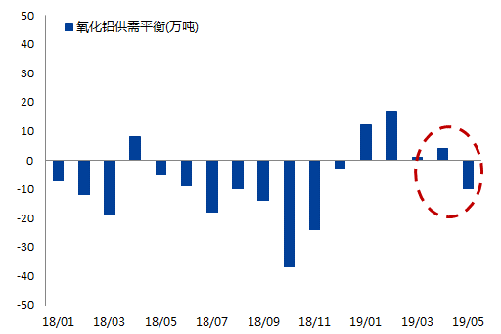 | 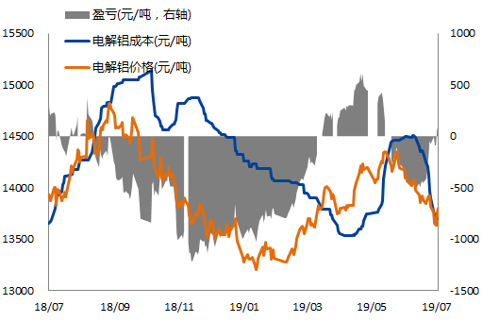
 | 数据来源：iFind、兴业期货研究咨询部

D 产能投放增加供应压力
2019年一季度电解铝新增产能释放缓慢，产量增速低迷，主要是铝企受资金压力以及成本高企等原因而延后原先计划投产的产能，然在国内宏观政策刺激下，电解铝消费超预期带动铝价持续攀升，铝企利润得以修复。原本延迟投产的产能在此档口加快投产，但山西赤泥污染引发的氧化铝价格持续攀升，再次打乱了铝企投产节奏，二季度产能投放速度依旧缓慢。据统计，2019年1-6月合计减产产能达110.5万吨。
上半年铝企产能投放合计为118万吨，下半年仍有163万吨产能计划投产。氧化铝是占电解铝生产成本的40%，自6月至今氧化铝价格已回调近600元/吨，然我们预计下半年随着氧化铝产能投放以及海德鲁复产带来的供应压力较大，氧化铝价格仍存下行空间。国内铝企成本大概率随之下移，企业利润有望恢复。相比较而言，下半年成本压力小于上半年，对铝企产能投放的阻力也相对减小，预计下半年电解铝供应量将回升。
图34下半年计划投产产能合计163万吨 | 图35 铝锭库存开始累积
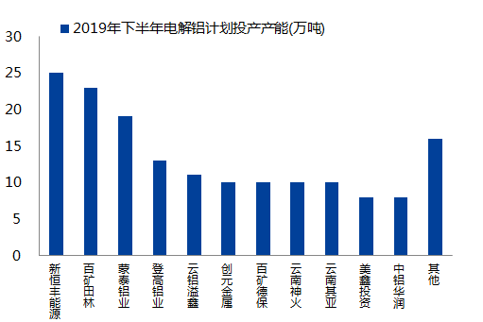 | 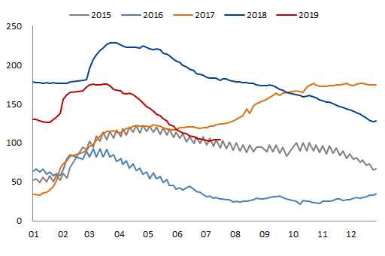
 | 数据来源：iFind、兴业期货研究咨询部

兴业期货有限公司
联系人：樊丙婷
从业资格证号：F3046207
Tel：13262588557
E-mail：fanbt@cifutures.com.cn
地址：上海市浦东新区银城路167号兴业大厦11楼

